[蛋白质组学国家重点实验室某研究团队所发文章被质疑发生图片重叠](https://mp.weixin.qq.com/s?__biz=MzkzNTg2MDgwMQ==&mid=2247486760&idx=1&sn=f22dcb995518ab7fee1f4d936fb845b2)

plus[Pubpeer Plus](javascript:void(0);)2025-04-12 09:05:38河南



2014年10月6日，蛋白质组学国家重点实验室Zhang Jianhong 研究团队，在***Nature Communications***上发表的题为**“ABRO1 suppresses tumourigenesis and regulates the DNA damage response by stabilizing p53”**的研究论文，**被质疑文中出现图片重叠。**

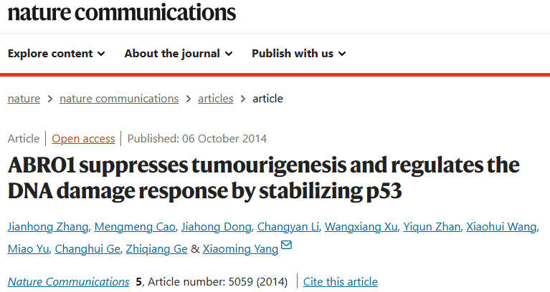

该文章于2025年1月在Pubpeer上被读者质疑：**文章出现图片重叠。**

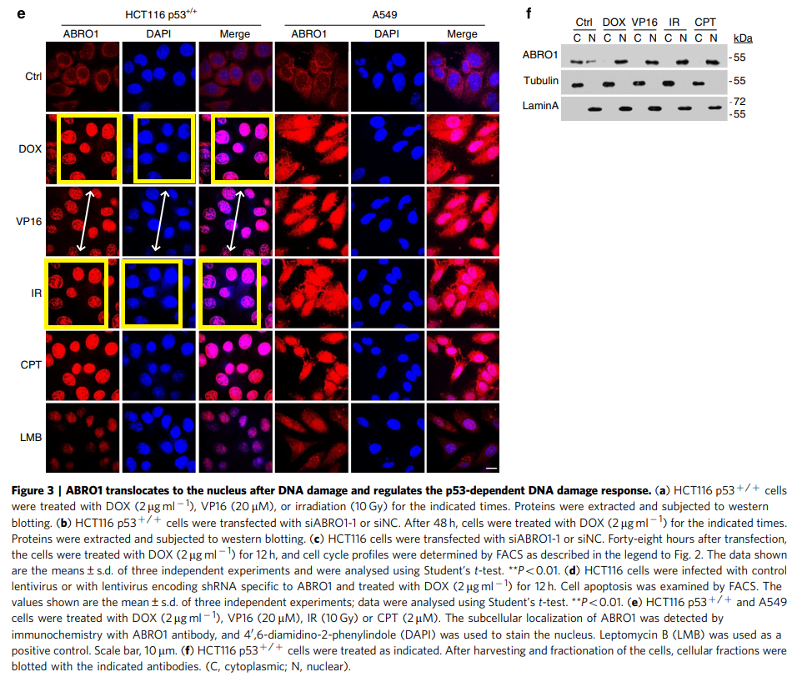

**相关消息**

https://pubpeer.com/publications/E79DDB8C58D6E835C18E28E3621C3A#1